5.SINIF
ÇOKGENLER
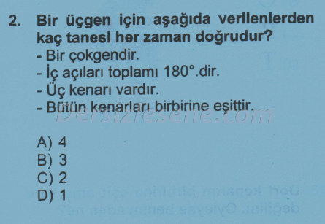
Çalışma Kağıdı 1
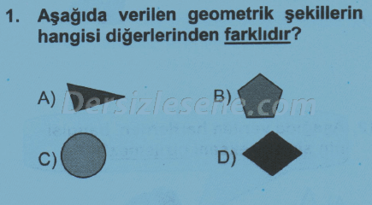
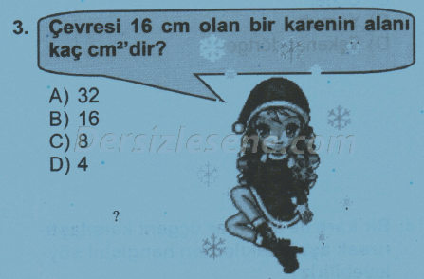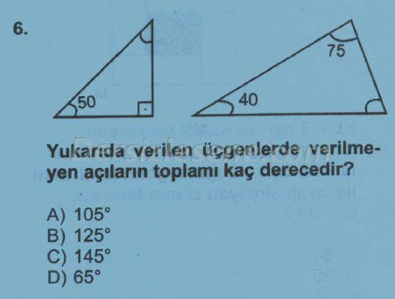

5) Aşağıdakilerden hangisi çokgen değildir?
A) Bal peteği B) Trafik levhası C) Baklava dilimi D) Top

- İrem teneffüste 6 tane sayı çubuğuyla çokgenler oluşturmaktadır. Çubukların hepsini kullanarak aşağıdaki çokgenlerden hangisini oluşturamamıştır?
- Eşkenar üçgen B) Dikdörtgen C) Paralelkenar D) Kare

- Aşağıdaki anlatımlardan kaçı doğrudur?
- Üçgenin iç açıları ölçüleri toplamı 360⁰ dir.
- Dikdörtgenin iç açılarının ölçüleri toplamı 270⁰dir.
- Düzgün beşgenin iç açıları birbirine eşittir.
- Karenin her açısı 90⁰dir.
- 4 B) 3 C) 2 D) 1

- Çokgnleri kullanarak araba çizecek bir öğrencinin aşağıdaki şekillerden hangisini kullanması doğru olamaz?
- Kare B) Yamuk C) Çember D) Eşkenar üçgen

- Hangisi düzgün çokgendir?
- Dikdörtgen
- Yamuk
- Eşkenar üçgen
- Altıgen

- Aşağıdaki cümlelerden doğru olanlara D, yanlış olanlara Y yazınız.
( ) Çokgenlerin en az 3 kenarı vardır.
( ) Kenar uzunlukları ve açılarının ölçüleri eşit olan dörtgenlere dikdörtgen denir.
( ) Çokgenler köşe sayılarına göre adlandırılırlar.
( ) Eşkenar dörtgenin bütün kenar uzunlukları ve açıları eşittir.
( ) Bir üçgende birden fazla geniş açı olabilir.
( ) Bir üçgende birden fazla dik açı olamaz.
( ) İkizkenar üçgenin taban açıları birbirine eşittir.

- Açı çeşitleri şunlardır: Dar açı, geniş açı, dik açı. Ayrıca bir doğrunun açısı doğru açı olarak adlandırılır. Bir doğru açı, bir dik ve bir dar açının toplamı 323 dereceyse, dar açının ölçüsü kaç derecedir?
- 53 B) 37 C) 90 D) 360

- İki açının toplamı 147⁰dir. Açılardan biri diğerinden 35⁰ büyük olduğuna göre büyük açı kaç derecedir ve ne tür açıdır?

- 56 derece dar açıdır. C) 91 derece geniş açıdır.
- 90 derece dik açıdır. D) 112 derece geniş açıdır. 